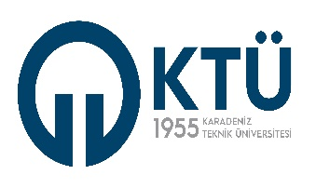 | STRATEJİ GELİŞTİRME DAİRE BAŞKANLIĞI |  |  | 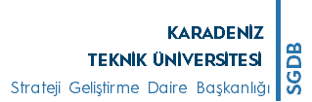
 | KAMU GÖREVLİLERİ ETİK SÖZLEŞMESİ
Dok. Kodu: İK. FR. 01 | Yay. Tar: 22.11.2022 | Revizyon No: 2 | Rev. Tar: 11.11.2022 | Sayfa Sayısı: 01
ETİK SÖZLEŞME METNİ
Kamu hizmetinin her türlü özel çıkarın üzerinde olduğu ve kamu görevlisinin halkın hizmetinde bulunduğu bilinç ve anlayışıyla;
- Halkın günlük yaşamını kolaylaştırmak, ihtiyaçlarını en etkin, hızlı ve verimli biçimde karşılamak, hizmet kalitesini yükseltmek ve toplumun memnuniyetini artırmak için çalışmayı,

- Görevimi insan haklarına saygı, saydamlık, katılımcılık, dürüstlük, hesap verebilirlik, kamu yararını gözetme ve hukukun üstünlüğü ilkeleri doğrultusunda yerine getirmeyi,

- Dil, din, felsefi, inanç, siyasi düşünce, ırk, yaş, bedensel engelli ve cinsiyet ayrımı yapmadan, fırsat eşitliğini engelleyici davranış ve uygulamalara meydan vermeden tarafsızlık içerisinde hizmet gereklerine uygun davranmayı,

- Görevimi, görevle ilişkisi bulunan hiçbir gerçek veya tüzel kişiden hediye almadan, maddi ve manevi fayda veya bu nitelikte herhangi bir çıkar sağlamadan, herhangi bir özel menfaat beklentisi içinde olmadan yerine getirmeyi,

- Kamu malları ve kaynaklarını kamusal amaçlar ve hizmet gerekleri dışında kullanmamayı ve kullandırmamayı, bu mal ve kaynakları israf etmemeyi,

- Kişilerin dilekçe, bilgi edinme, şikâyet ve dava açma haklarına saygılı davranmayı, hizmetten yararlananlara, çalışma arkadaşlarıma ve diğer muhataplarıma karşı ilgili, nazik, ölçülü ve saygılı hareket etmeyi,

- Kamu Görevlileri Etik Kurulunca hazırlanan yönetmeliklerle belirlenen etik davranış ilke ve değerlerine bağlı olarak görev yapmayı ve hizmet sunmayı taahhüt ederim.

Adı ve Soyadı: |  |  | Sicil No:
Adres: |  |  | Tarih ve İmza:

